|  |
| --- |
| PROJETS COFINANCES PAR LE FSE+/FTJ  & PRINCIPES HORIZONTAUX |

La Stratégie UE 2021/2027 vise « une Europe plus intelligente, plus verte, plus connectée, plus sociale et plus proche des citoyens ». Sa mise en œuvre est fondée sur les principes horizontaux définis par le Traité sur l’Union européenne du 26/10/2012 notamment l’égalité des genres, l’égalité femmes- hommes et la non-discrimination et l’égalité des chances.

**Dans ce cadre, la Commission européenne, les États membres et les Autorités de gestion des programmes veillent :**

* À ce que **l'égalité entre les femmes et les hommes** soit prise en compte et favorisée tout au long de l'élaboration et de la mise en œuvre des programmes, y compris en ce qui concerne le suivi, l'établissement de rapports et l'évaluation ;
* À prévenir toute **discrimination** fondée sur le sexe, la race ou l'origine ethnique, la religion ou les convictions, le handicap, l'âge ou l'orientation sexuelle lors de l'élaboration et de la mise en œuvre des programmes, en particulier, l'accessibilité pour les personnes handicapées ;
* À garantir **l’accessibilité** des personnes en situation de handicap et notamment à mobilité réduite.

Pour pouvoir être soutenu, votre projet doit concourir à l’atteinte de ces principes, de façon :

* **Spécifique** : il s’agit de l’objet même de votre projet ou de l’un de ses objets
* **Transversale** : il ne s’agit pas du cœur de votre projet, mais son contexte général et/ou l’activité de votre structure y concourent

Il est possible que vous mettiez déjà en œuvre des pratiques favorisant l’égalité entre les femmes et les hommes, l’égalité des chances et non-discrimination, le développement durable.

|  |
| --- |
| En termes de livrables, lors de l’instruction de votre demande de concours FSE+/FTJ mais aussi plus tard, lors de votre demande de remboursement (bilan d’exécution), vous serez amené à communiquer des justificatifs. Des photos des sas d’entrée, parkings de vos locaux permettront de démontrer que l’accessibilité est permise aux personnes à mobilité réduite (et ou une attestation ERP ou équivalent). Indiquer et justifier que vos salariés ont participé à des sessions de formation/sensibilisation sur ces thématiques pourront aussi être produits lors de l’instruction de la demande ou tout autre production ou initiative prise. Une fois l’action achevée, un rendu synthétique est demandé dans le bilan, appuyé par la transmission de supports de présentations, d’enquête de satisfactions, de comptes rendus, de flyers, autres  Il est également utile de définir des objectifs, des cibles mesurables pour ce qui a trait à l’égalité femmes / hommes et à la lutte contre les discriminations.  **En dernière page de cette fiche vous est présentée une formation gratuite assurée par le CORIF en lien avec ces principes. Un outil cofinancé dans le cadre du FSE 2014-2020 (Hauts-de-France)** |

**Cette fiche a pour objectif** **de vous aider** à évaluer la contribution de votre projet et/ou de votre structure à ces principes et identifier de nouvelles pistes d’actions à mettre en place

1/ EGALITE DES CHANCES ET NON-DISCRIMINATION

La lutte contre les discriminations et la promotion de l’égalité des chances sont au centre des politiques publiques, et visent à lutter contre les risques de rupture dans l’égalité de traitement.

Les discriminations sont inscrites dans la [loi française](https://prim76.ac-normandie.fr/les-26-criteres-de-discrimination-interdits-par-la-loi), qui en liste 26. Parmi elles, on compte notamment celles basées sur :

* Le handicap
* La religion
* L’ethnie
* Les opinions politiques
* Le sexe ou l’orientation sexuelle
* Les activités syndicales
* Etc

Au niveau européen (article 9 du règlement cadre (UE) n° 2021/1060), l’objectif est de lutter contre toutes les formes de discriminations : directes, indirectes et systémiques. Dans le cadre du PON FSE 2021-2027, il s’agit d’aller au- delà d’une simple prise en compte de cette priorité dans la mise en œuvre des projets et d’inciter les porteurs de projet à mener des actions spécifiques dans ce domaine.

|  |  |
| --- | --- |
| **Exemples de contribution spécifiques** | **Exemples de contributions transversales** |
| ∙ Mise en place d’actions particulières à destination des publics défavorisés parmi le public touché (lieux, tarifs, services, accès),  ∙ Facilitation de l’embauche de publics défavorisés (ex. ACI),  ∙ Le projet favorise la mixité sociale (expliquer comment?)  ∙ Mise en place d’actions d’accompagnement, d’accueil de publics défavorisés (ex. encadrement et accompagnement socio-pro au sein des ACI),  ∙ Le projet est ouvert et accessible aux personnes à mobilité réduite (expliquer les modalités dans la candidature, description des mesures d’accessibilité prévues) | ∙ La structure emploie/recrute des personnes en insertion ou éloignées de l’emploi (chômeurs de longue durée),  ∙ Mise en place en interne d’actions spécifiques pour lutter contre toutes les formes de discriminations (CV anonyme, Label de la diversité),  ∙ Réalisation d’actions de sensibilisation du personnel et des participants à cette thématique, par exemple élaboration d’un guide pratique sur l’égalité des chances et non-discrimination  ∙ Un rappel systématique auprès des fournisseurs de l’attachement du porteur de projet aux valeurs d’égalité et de non-discrimination |

2/ EGALITE ENTRE LES FEMMES ET LES HOMMES

Dès sa création en 1957, l’Union européenne a inscrit dans le traité de Rome le principe de «rémunération égale à travail égal ». De même, le Conseil européen a érigé comme priorités le fait de « combler les écarts entre les femmes et les hommes et lutter contre la ségrégation sexuelle du marché du travail » et de « promouvoir un meilleur équilibre entre la vie professionnelle et la vie personnelle ».

L’article 9 du règlement cadre (UE) n° 2021/1060, relatif aux fonds européens, précise que : «États membres et la Commission veillent à ce que l’égalité entre les hommes et les femmes, l’intégration des questions d’égalité entre les hommes et les femmes et l’intégration de la dimension de genre soient prises en compte et favorisées tout au long de l’élaboration, de la mise en œuvre, du suivi et de l’évaluation des programmes ainsi que lors de l’établissement de rapports à leur sujet ».

L’égalité femmes-hommes constitue un véritable enjeu de société. Aujourd’hui encore, hommes et femmes font face à des différences de traitement dans l’éducation, l’emploi (chômage, salaire, retraite) ou encore la santé et la représentation politique.

L’égalité entre les femmes et les hommes s’appuie sur deux principes :

* **L’égalité des droits** impliquant le principe de non-discrimination entre salariés en raison du sexe.
* **L’égalité des chances** en remédiant aux inégalités de fait rencontrées par les femmes, notamment dans le domaine professionnel. Elle vise à assurer l’égalité réelle et concrète par des actions spécifiques et temporaires, appelées actions positives (actions visant à promouvoir une plus grande égalité en faveur d’un groupe désavantagé).

|  |  |
| --- | --- |
| **Exemples de contributions spécifiques** | **Exemples de contributions transversales** |
| ∙ L’ensemble des actions du projet sont ouvertes aux femmes et aux hommes,  ∙ La communication, la promotion de votre projet vise explicitement l’égalité femmes- hommes,  ∙ L’implication des femmes dans des activités « traditionnellement » réservées aux hommes est favorisée (expliquer comment?),  ∙ Le nombre de femmes et d’hommes bénéficiaires du projet est étudié et comparé au nombre total de bénéficiaires potentiels (avec quel outil? Comment les données sont exploitées ?),  ∙ Les affiches ou plaquettes du projet présentent une répartition équitable entre les femmes et les hommes (valorisation -par exemple- des femmes dans les métiers souvent représentés comme plutôt masculins, et inversement),  ∙ L’accès des femmes à la formation, qualification et création d’entreprise est favorisée (expliquer comment?),... | ∙ Conciliation entre vie professionnelle et vie de famille, par exemple : réalisation d’une communication visuelle sur « la deuxième journée de travail » de parents  ∙ Répartition équilibrée des emplois entre les femmes et les hommes,  ∙ Forte implication des femmes dans le montage du projet,  ∙ Mise en place des démarches favorisant l’égalité femmes-hommes au sein de la politique RH de votre structure (ex. revue annuelle des talents où les femmes sont représentées)  ∙ Politique interne de lutte contre les stéréotypes (ex. revue annuelle des talents où les femmes sont représentées),  ∙ réalisation d’actions de sensibilisation du personnel et des participants à cette thématique, par exemple élaboration d’un guide pratique sur l’égalité femme- homme, … |

3/ ACCESSIBILITÉ AUX PERSONNES HANDICAPÉES

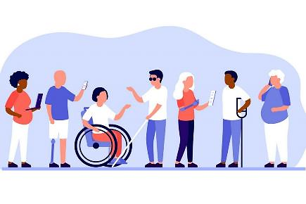

14,5 millions de personnes sont touchées par le handicap en France, soit 1 personne sur 5. Depuis la loi « handicap » de [2005](https://handicap.gouv.fr/la-loi-du-11-fevrier-2005-pour-legalite-des-droits-et-des-chances), chaque structure est tenue de leur être accessible. L’accessibilité concerne à la fois l’accès au bâtiment, l’accueil et les déplacements en son sein ou encore les environnements virtuels.

La prise en compte de l’accessibilité est évaluée en fonction de la nature de l’opération : si des participants sont accompagnés, alors l’accessibilité des locaux est impérative. Et si l’objet principal de l’opération est la création d’une plateforme informatique, alors c’est l’accessibilité de cette plateforme qui sera vérifiée.

S’appuyer sur l’avis de salariés et d’usagers en situation de handicap et/ou grâce à des mises en situation est une pratique efficace pour améliorer l’accessibilité de sa structure. Et si des travaux sont envisagés, le guide du [Cerema](https://doc.cerema.fr/Default/doc/SYRACUSE/584151/accessibilite-des-logements-neufs-comment-eviter-les-non-conformites-les-plus-recurrentes) sur l’accessibilité est vivement conseillé.

**Exemples de mesures physiques**

Rendre ses locaux physiquement accessibles ; en prenant en compte le parking et l’accès extérieur, mais aussi les lieux de repos et de restauration, les sanitaires, les ascenseurs, les portes... In fine, les personnes handicapées doivent pouvoir y accéder, circuler et s’y repérer aussi aisément que les personnes valides, en accord avec les articles [R*111-19-1](https://www.lexbase.fr/texte-de-loi/art-r111-19-1-code-de-la-construction-et-de-l-habitation/L9578LR8.html#:~:text=L%27obligation%20d%27accessibilit%C3%A9%20porte%20sur%20les%20parties%20ext%C3%A9rieures%20et,automobile%2C%20les%20ascenseurs%2C%20les%20locaux%20et%20leurs%20%C3%A9quipements.) et [19-2](https://www.legifrance.gouv.fr/codes/article_lc/LEGIARTI000039041253/) du Code de la construction et de l’habitation. Par exemple :

* Place de parking handicapés à proximité des locaux
* Rampe d’accès handicapés
* Encadrement des portes et fenêtres contrastés visuellement par rapport au mur
* Escalier aux marches contrastées (par exemple, la première marche et les « nez de marche » sont noirs alors que les autres marches et le mur sont blancs)
* Renseigner son établissement sur la plateforme [Accès Libre](https://acceslibre.beta.gouv.fr/), qui recense les lieux accessibles aux handicapés

**Exemples pratiques**

Améliorer le quotidien des salariés en situation de handicap : mettre en place des équipements adaptés pour leur permettre d’effectuer leurs tâches ; voire aménager leur temps de travail si besoin.

Former les personnels sur l’accueil de bénéficiaires et/ou de personnels handicapés ; ou mettre à disposition des interprètes ou des moyens de communication alternatifs. Bien souvent, se montrer à l’écoute des usagers permet de déterminer leurs besoins et de s’y adapter plus facilement et à un coût bien moindre.

**Exemples numériques**

Sous-titrer les vidéos pour les utilisateurs sourds ou malentendants, instaurer des raccourcis clavier, mettre en place un système d'audio description du site web pour permettre l'écoute d'un contenu texte, avoir des supports en [FALC](https://www.culture.gouv.fr/thematiques/developpement-culturel/culture-et-handicap/facile-a-lire-et-a-comprendre-falc-une-methode-utile) (Facile à lire et à comprendre), avoir des textes qui contrastent fortement avec la couleur de la page,…

DEVELOPPEMENT DURABLE (VOLET ENVIRONNEMENTAL) – pour information

L’Union européenne a défini une stratégie européenne de développement durable visant à améliorer le bien-être et les conditions de vie des générations présentes et futures. Depuis l’adoption de l’Agenda 2030 en septembre 2015, la Commission met en œuvre des objectifs de développement durable (ODD). Elle se base sur 4 piliers du développement durable : économique, social, environnemental, gouvernance mondiale (promotion du développement durable en dehors de l’UE, y compris les aspects concernant la démocratie, la paix, la sécurité et la liberté).

L’article 9 du règlement cadre (UE) n° 2021/1060 précise que « les objectifs des Fonds sont poursuivis conformément à l’objectif consistant à promouvoir le développement durable énoncé à l’article 11 du traité sur le fonctionnement de l’Union européenne, compte tenu des objectifs de développement durable des Nations unies, de l’accord de Paris et du principe consistant à «ne pas causer de préjudice important ».

À la suite de la réalisation d’une analyse ex ante, les opérations éligibles au programme ont été jugées comme répondant au principe « Do no significant harm » (DNSH). Ce principe n’entraine donc pas l’établissement d’indicateurs d’objectifs dans la demande. Non traité dans le cadre de l’instruction, aucune évaluation est à transmettre avec le bilan d’exécution. De facto, dans le cadre de la mise en œuvre de ses opérations, le porteur s’engage à ne pas nuire à ce principe.

Le porteur de projets est néanmoins vivement invité à poursuivre ou à mettre en place des initiatives :

|  |  |
| --- | --- |
| **Exemples de contribution spécifiques** | **Exemples de contributions transversales** |
| ∙ Le projet favorise les transports alternatifs (covoiturage, transports en commun, vélo…) ou des modes de travail différents (télétravail…) permettant de réduire l’impact environnemental des déplacements de vos collaborateurs  ∙ Le projet fait l’objet d’un bilan carbone,  ∙ Le projet est étudié au regard des effets sur le changement climatique,  ∙ Le projet contribue à produire ou diffuser des connaissances sur le changement climatique, la protection de la biodiversité ou des ressources naturelles (vous avez entrepris des actions de promotion et de sensibilisation du développement durable),  ∙ Le projet préserve ou valorise le patrimoine naturel,  ∙ Le projet intègre des enjeux liés au changement climatique (réduction des consommations et des déchets, eau, gaz, électricité, ordures, papiers, parc de véhicules professionnels, protection de la biodiversité et des ressources naturelles, etc.),  ∙ Votre projet a bénéficié d’un accompagnement (avis d’experts environnementaux ADEME, DREAL, Agence de l’eau, bureaux d’études, etc.). | ∙ Les Recours aux marchés publics comportant des clauses environnementales  ∙ vous avez mis en place une stratégie d’achat responsable et/ou vous favorisez l’emploi local en choisissant des partenaires et fournisseurs locaux (ex. circuits courts)  ∙ Une démarche générale en faveur de l’environnement a été initiée (certification écolabel ou équivalent, agenda 21),  ∙ Une démarche de réduction de la consommation a été initiée dans un domaine spécifique (gaz, électricité, eau, déchets),  ∙ vous avez souscrit à un contrat de fourniture d’électricité d’origine renouvelable |

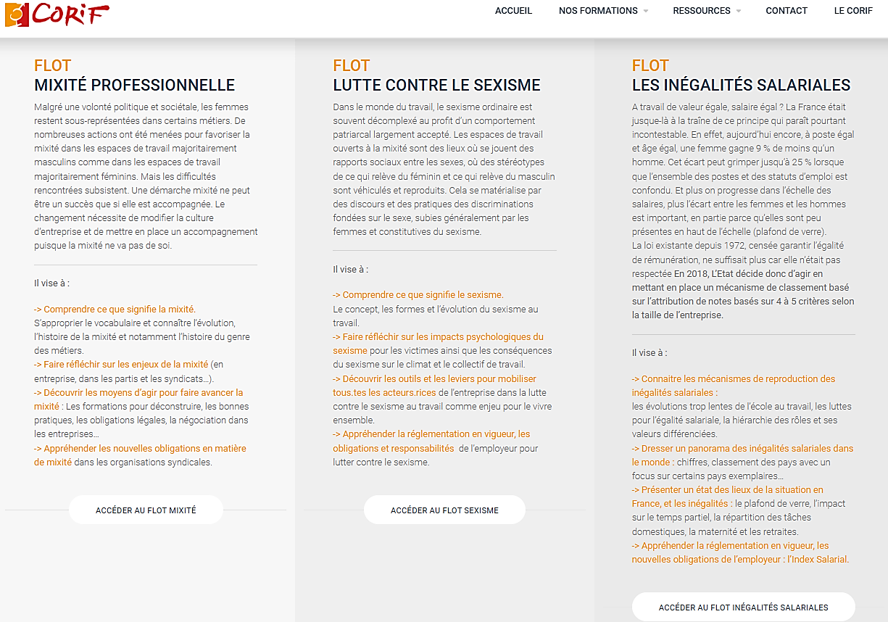

[**FLOT mixité**](http://www.corif.fr/flot/courses/flot-mixite/)

[**FLOT inégalités salariales**](http://www.corif.fr/flot/courses/flot-inegalites/)

[**FLOT sexisme**](http://www.corif.fr/flot/courses/flot-sexisme/)